PL ETC website:

Programme website:

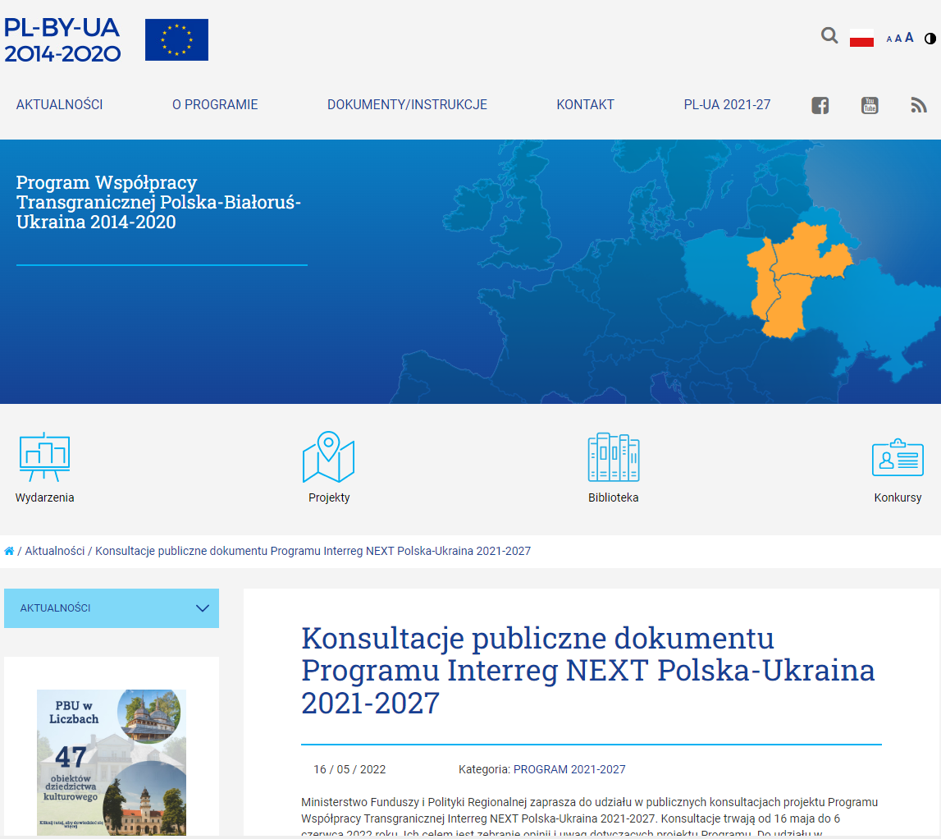

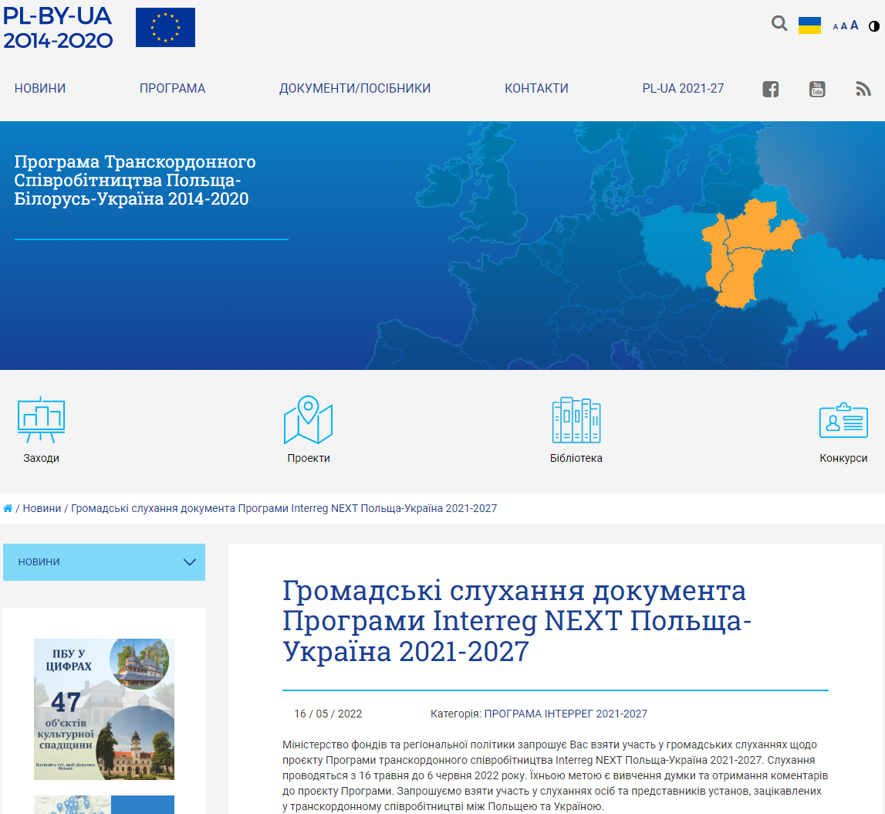

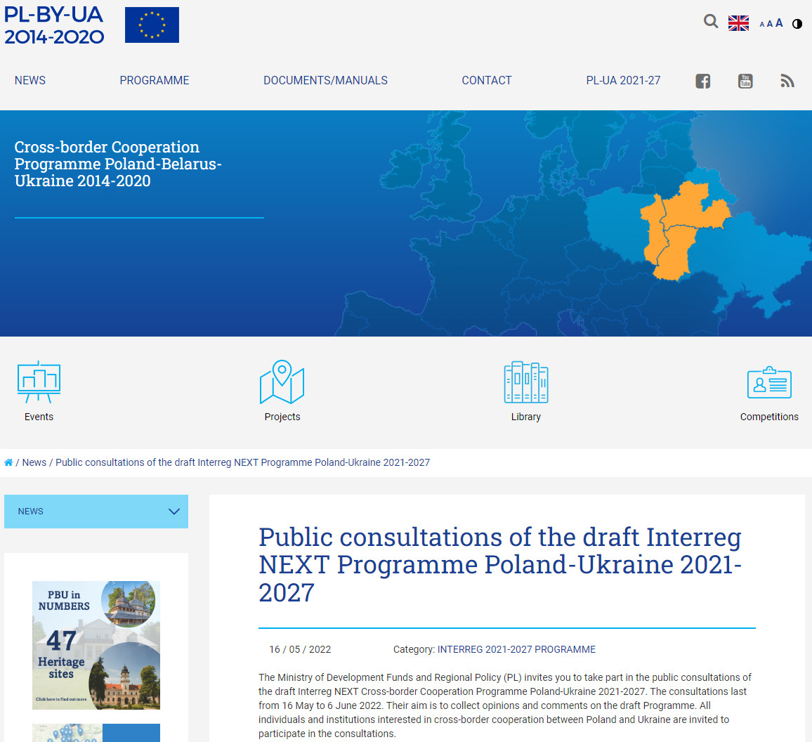

FB profile of the Programme:

